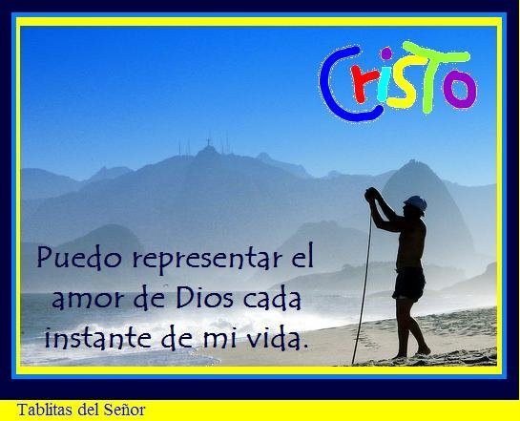
Lunes 14 de junio 2010 Eliseo
Aumenta, Señor, en nosotros la fe, la esperanza y la caridad para que cumplamos con amor tus mandamientos y podamos conseguir, así, el cielo que nos tienes prometido.
1 Re 21, 1-16: Nabot ha muerto apedreado
Salmo 5: Atiende a mis gemidos, Señor
Mt 5, 38-42: Ofrécele también la otra. Yo les digo: No hagan frente al que les ofende. “En aquel tiempo dijo Jesús a sus discípulos: "Sabéis que está mandado: "Ojo por ojo, diente por diente". Pues yo os digo: No hagáis frente al que os agravia. Al contrario, si uno te abofetea en la mejilla derecha, preséntale la otra; al que quiera ponerte pleito para quitarte la túnica, dale también la capa; a quien te requiera para caminar una milla, acompáñalo dos; a quien te pide, dale; y al que te pide prestado, no le niegues”
La venganza es un grave error
- Ya que significa que si me la haces me la pagas.
- Además, odiar quita mucho tiempo y no deja nada.
Dios propone
- Perfeccionando la ley.
- La verdadera justicia no consiste solo en castigar al que hace mal, sino más bien en corregir, en educar y perdonar.
- Tampoco se trata de dejar que la maldad siga actuando en el mundo
- La propuesta de Jesús es construir un mundo Nuevo, un ser humano Nuevo
- Es la ley del amor, que perdona, acepta y se entrega, pero que también es clara, firme y no esclaviza al ser humano sino que lo libera.
Ejemplo en la primera lectura
- Frente a la impunidad aparece el capricho suprime a la ley, la astucia suplanta al derecho, la crueldad desborda sin razón
- Esto permite la muerte de Nabot.
- Esto nos recuerda a los inocentes muertos en cámaras de gas de la segunda guerra mundial.
- Y esto sucede por la venganza y la rabia.
- Y Dios calla para que la humanidad hable.
La otra mejilla
- Es muy difícil, pero no imposible.
- Pero más grave es la indiferencia. Dejar pasar.
- Aquí está la estrategia de la no violencia.
- Jesús no dice que nos quedamos soportando más y más golpes simplemente

mrivassnchez@gmail.com

